Январские каникулы уже не за горами! Как весело и с пользой провести время всей семьей?

**30-31 декабря** – Преддверие Нового Года. Для того чтобы создать у детей праздничное настроение, обязательно привлекайте детей к украшению помещения и новогодней елки. Будет замечательно, если дети сами придумают и изготовят елочные украшения. Пригласите к себе в гости хороших друзей с детьми. Основное условие: дети уже должны быть знакомы. Так у Вас будет уверенность, что ребенку есть с кем общаться, в то время как родители завершают все необходимые предпраздничные дела: готовят еду и накрывают на стол. Если Вы заранее знаете, что пригласите друзей на празднование Нового Года, необходимо предупредить об этом и ребенка. Подскажите ему, что он может своими руками подготовить для гостей сюрпризы или маленькие подарки, а также выступление (спеть новогоднюю песню, разыграть сценку для приглашенных детей с помощью игрушек или пальчикового театра).   
  
В эти же дни не забудьте запастись сменными батарейками для фотоаппарата: у Вас наверняка получится поймать множество забавных и красивых кадров. А еще мы советуем Вам снять фильм о том, как Ваша семья готовилась к празднику и встречала его.  
  
  
**1-2 января** - Празднование Нового Года. Первые несколько дней после Новогодней ночи – это дни, которые должны быть посвящены законному отдыху. Но дети – неугомонные создания. Скорее всего, уже первого января ребенок будет готов к тому, чтобы отправиться на прогулку или в гости к другу. Чем занять ребенка? Мы предлагаем Вам заранее подготовить коллекцию мультфильмов и книг с Новогодней тематикой. Но не оставляйте детей без прогулки. После того, как все подарки открыты, а мультфильмы просмотрены, можно сменить пассивный отдых на активный. Очень полезно и весело играть в подвижные игры на свежем морозном воздухе. Можно просто баловаться вместе с детьми: кататься на катках, играть в снежки, а можно придумать и что-то более интересное: идеи для новогодних прогулок ищите здесь.  
  
  
**3 – 4 января** – Праздник продолжается! Возможно, сейчас самое время отправиться с ребенком на елку или любое другое праздничное представление. Поэтому когда будете планировать каникулы, постарайтесь взять билеты именно на эти дни: праздничное настроение еще не исчезло, да и народу на представлении будет не очень много.   
  
После представления отправляйтесь с ребенком снова гулять. Зимой темнеет очень быстро и рано. Предложите ребенку слепить из снега маленькие (или большие – как Вам захочется!) домики для «гномиков». Пусть в этих домиках будут дверки и окошки. Захватите с собой на прогулку набор свечей, маленьких игрушечных зверей или кукол и фотоаппарат. Вставьте в каждый домик зажженную свечу, на пороге каждого домика разместите игрушки. Сделайте фотографии этого волшебного городка. Дома распечатайте снимки. Пусть ребенок самостоятельно придумает историю и оформит книгу о новогодних приключениях своих любимых игрушек. Сказочное настроение продлится очень долго: ведь к книге можно будет возвращаться не один раз!  
  
 **5 – 6 января – Устраиваем семейные чтения.**Это очень важная, но забытая традиция. Раньше очень многие семьи усаживались в круг и читали какую-нибудь интересную книгу. Новогодние каникулы - замечательное время для того, чтобы возродить этот обычай. Только представьте! Зимним вечером, рядом с мерцающей огнями елкой усаживаетесь Вы – с книжкой, ребенок – с любимой игрушкой, папа – с кошкой или собакой и остальные члены семьи. И Вы открываете красивую книгу с яркими иллюстрациями и захватывающими приключениями. Скорее всего, чтение книги займет не один и даже не два вечера.  
  
**7 – 8 января – Готовимся к выходу в садик (школу) и на работу!** Узнайте, есть ли у ребенка задание на каникулы. Если он еще не успел сделать его, помогите спланировать оставшиеся дни так, чтобы работы было немного, а времени на отдых – достаточно. Для того чтобы выйти с каникул здоровыми, полными сил и отдохнувшими, необходимо как можно больше проводить время на воздухе. Пришло время активных игр и спорта: катайтесь с гор, на коньках и лыжах. Даже если у Вас нет дачи, после такой активности у Вас и Вашего ребенка будет довольный и румяный вид!  
  
**9 – 10 января – Последние дни: набираемся сил и энергии!**Продолжайте активно отдыхать на улице. Это поспособствует тому, что у всей семьи проснется здоровый аппетит. Предложите ребенку придумать и приготовить какое-нибудь блюдо. Возможно, ребенок захочет продумать меню на несколько дней. Воспользуйтесь советами о том, **как заинтересовать детей приготовлением пищи**.

**Замечательных каникул Вам и Вашим детям! Отдыхайте, набирайтесь сил, здоровья и впечатлений!**

МБДОУ ДС №32

Памятка для родителей

**«Новогодние каникулы**

**в кругу семьи»**

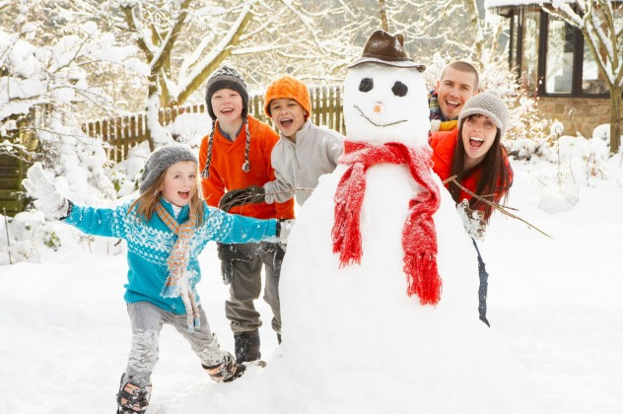

**Подготовила:**

**воспитатель Ермолаева В.И.**